**Трефилова Елена Александровна,**

**учитель французского языка МКОУ «Покровская СОШ»**

**Тепло – Огаревского района Тульской области**

**Урок французского языка**

**по теме «С чего начинается Родина »**

**в 7 классе**

**Название УМК:** «Твой друг французский язык»

А. С. Кулигина 2023 г.

**Тема урока:** С чего начинается Родина.

**Тип урока:** комбинированный.

**Цель урока:**  познакомить учащихся с понятиями: Родина, Малая Родина, патриот.

**Образовательные задачи**:

1. Совершенствование навыка аудирования.
2. Совершенствовать навыки устной речи (монологической и диалогической) на основе краеведческого материала.
3. Формирование навыков чтения;
4. Расширить общий кругозор учащихся, увеличение объёма знаний о своем селе.

**Воспитательные задачи:**

1. Формирование умения работать в контакте со сверстниками.
2. Развивать чувство восхищения своим родным краем, любовь к отчему дому.

**Развивающие задачи:**

1. Развитие логического мышления и умения излагать свои мысли.
2. Развитие общеучебных навыков учащихся: развитие творческих способностей учащихся, способности к сравнению и сопоставлению.

**Планируемые результаты:** (в рамках ФГОС – 2)

**личностные –** осознание себя гражданином своей страны;

**метапредметные –** прогнозирование содержания текста по заголовку, выделять главную мысль;

**предметные –** сообщение кратких сведений о своем селе, понимание текста на слух, выражение своих мыслей, запись слов по заданной теме.

**Формы организации деятельности урока**: фронтальная, коллективная.

**Используемые технологии:** игровые, ИКТ, здоровьесберегающие.

**Оснащение урока:**

1. **Oборудование:** компьютер , мультимедийный проектор, экран, магнитная доска.
2. **Программное обеспечение:**  Рower Рoint
3. **Демонстрационный материал:** презентация учителя, учащегося, карта России, Тульской области, фотографии, музыкальные патриотические произведения, видеофильм.
4. **Раздаточный материал:** набор карточек с заданиями.
5. **Интернет – ресурсы.**

**Оформление помещения:** плакаты с высказываниями о Родине: «La Patrie c`est comme la mère, il n` y a pas de seconde”, “Où l`on est bien, là est la patrie”), пословица «A chaque oiseau son nid est beau». Рисунки учащихся. Пейзажи русских художников.

**Структура урока:**

1. **Начало урока.**
2. **Основной этап.**
3. **Актуализация изученного ранее материала**
4. **Предъявление нового материала**
5. **Закрепление нового материала.**
6. **Заключительный этап.**
7. **Рефлексия учащихся об усвоении полученных знаний.**
8. **Совместное подведение итогов урока.**
9. **Оценка деятельности учащихся на уроке.**
10. **Определение домашнего задания.**

**Ход урока:**

1. **Начало урока.** Звучит мелодия песни М. Матусовского «С чего начинается Родина?» **Приветствие.**

M: Bonjour mes élèves! Assеyez-vous!

1. **Введение в языковую атмосферу.** Je suis contente de vous voir. Je vois que tout le monde est là Et maintenant nous commençons notre leçon comme toujours par la conversation avec le service.

Идет беседа с дежурным. Класс задает вопросы о дате, об отсутствующих, о погоде.

М Qui est de service aujourd’hui?  
**E:** C’est moi, je suis de service aujourd’hui.  
**M:** S’il vous plaît, posez des questions au servicе.

**E1:** Quelle date sommes- nous aujourd'hui? (C’est le 28 novembre . )  
**E2:** Quel mois de l’année est-ce? (C’est le mois de novembre)  
**E3:** Quel jour de la semaine est-ce? (C’est le jeudi.)  
**E4:** Quelle saison de l’année est-ce? (C’est l`automne)  
**E5:** Quel temps fait-il en automne? (En automne il fait froid, il pleut, il fait du vent Les arbres deviennent milticolors. Les feuilles jaunissent.)

**E6:** Quel temps fait-il aujourd’hui? (Aujourd’hui il fait beau)

1. **Сообщение темы и цели урока.** Bon. Ecoutez et répétez les mots !

un village, une rivière, un monument, les hommes célèbres, habiter, une foret, un champ, la Patrie, la nature, magnifique.

Comment pensez – vous : quel est le thème de notre leçon ? Oui, pendant cette leçon nous allons parler de notre village. Nous allons faire beaucoup de choses. Nous allons écouter, lire, traduire, faire des exerсiсes,composer des récits,des dialogues.Nous devons répondre aux questions : Ma Patrie qu’est-ce que c’est? Par quoi commence-t-elle ?

**2. Основной этап.**

**1) Актуализация изученного ранее материала.** Слайды: карты России, Тульской области, флаг РФ, гимн, герб. ( Приложение № 1)

Regardez! Qu’est-ce que c’est? Oui, c’est notre pays – la Russie. Répondez à mes questions !

1. Notre pays est grand ?
2. Quels fleuves connaissez-vous ?
3. Quelles montagnes il y a en Russie ?
4. Nommez les plus grandes villes de la Russie !
5. Quelle est la capitale de la Russie?
6. Quelles sont les couleurs du drapeau russe?
7. Quels sont les symboles de la Russie?
8. Comment s’appelle le président de la Russie?
9. Quelle est notre langue maternelle?
10. Et quel région se trouve non loin de Moscou ? Показываю Тульскую область.

**2) Предъявление нового материала**. Vous savez que nоtre district s’appelle Teplo-Ogarevski. Et comment s’appelle ce village ? Oui, d’accord, c’est Pokrovskoe. C’est le lieu où vous êtes nés et où vous habitez avec vos parents, vos amis. On peut dire que c’est votre Patrie.

**Работа над текстом по аудированию**. Ecoutez attentivement le texte ! Puis vous faites le devoir.  На доске незнакомые слова:exiler, un pulmonologue, honorifique, mérité,

sacré , illustre. Аудирование сопровождается показом презентации «Любимый край». (Приложение №2)

Notre village s’appelle Pokrovskoe. Il est située au bord d’une rivière Plava. La rivière n’ est pas riche en poisson mais elle est belle.

A l’entrée de notre village on peut voir le monument aux soldats soviétiques. C’est le lieu sacré pour tous les habitants. Dans notre village il y a une église qui était détruit pendant la dernière guerre.

On peut nommer quelques gens célèbres. En 1799 Nikolai Tchijov est né à Pokrovskoe. Il a écrit beaucoup de poésies. Il était dékabriste. En 1825 il a été à la place de Sénat à Moscou. Il a été contre le tsar avec les autres dékabristes.On les exilait en Sibérie.Il est mort en 1843.

En 1942 Mikail Maximov, le pilote, a répété l’exploit de Nikolai Gastello. Il a détruit la colonne de fachistes.

Serguei Sévérine est né à Pokrovskoe en 1924. Il est devenu le médecin pulmonologue à Moscou.

Viktor Borissov, l’ entraineur honorifique, dirige la Fédération de lapta de la Russie.

Boris Kadnikov est le batisseur honorifique de Tatarstan. Evgueni Kadnikov est le maître du sport mérité en jeu de dames en Crimée.

Aujourd’huit à Pokrovskoe il y a la Maison de la culture, le bureau de poste, deux magasins, l’école secondaire, le petit hôpital, l’administration, la bibliothèque.

Les habitans occupent de l‘agriculture. Dans chaque cour on cultive les fleurs.

La nature de notre village est variée. On peut voir des plantes et des animaux bien connus et rares. Autour du village il y a beaucoup de forets, de champs, de champignons et de fraises.

En toute saison notre village est manifique. Chaque année les gens le font plus beau.

**3) Avez – vous aimé ce texte ? Donnez le titre de ce texte ! Maintenant écoutez le devoir ! (**Вопросы и ответы даются каждому ученику, ответы перепутаны.)

**А) Соотнесите вопросы и ответы, заполните таблицу**: (Приложение №3)

**Б) Чтение полученных высказываний. Режим: вопрос – ответ. Е – Е.**

**Сильным учащимся даются карточки с текстами для индивидуальной работы**

(прочитать, догадаться, о ком идёт речь, найти фото и рассказать французскому другу о своем земляке) (Приложение №4)

**Je vois que vous êtes fatigués. Динамическая пауза. (текст -** Приложение № 5)

Учащиеся хором рассказывают стихотворение и одновременно выполняют комплекс упражнений.

**Faites le rébus !** Слайд на экране. Зашифровать слово**,** используя картинки: яблоко, дерево, чашка, лиса, ирис, слон. (Получится слово «Родина») (Приложение №6)

**Les mots croisés**: Слова: 1 – столица, 2 – Родина, 3 – флаг, 4 – человек, любящий Родину, 5 – природа, 6 – герб, 7 – мама, 8 – гимн.В центре отгадываемое слово «патриотизм». (Приложение №7)

Et bien,nous avons parlé de la Patrie. Dites ce que c`est la patrie pour vous. Commencez par : La patrie pour moi c`est.......Чтобы облегчить ответы учащихся на экране находится таблица.(Приложение №8)

Учащиеся говорят, что значит для них слово «Родина» Один ученик показывает презентацию о школе. (Приложение №9)

**3. Рефлексия.**  **Подводим итоги урока.** Bon. Je vois que vous comprenez ce que c’est la Patrie. A la maison vous allez faire le récit  «Ma Patrie c’est... ».

.Je suis contente de votre travail. Vous êtes actifs et travailleurs! Vous recevez les notes suivantes___.Pour vous reposer regardez le petit film que notre élève a fait.

Merci à tous! Au revoir !

**Список информационных источников**

Краеведческий музей школы и Зал Боевой Славы

Завуч.инфо – Методическая копилка

<http://school-box.ru/>

<http://nsportal.ru/>

<http://festival.1september.ru/>

<http://pedsovet.org>

**Приложения**

**1. Презентация**. Приложения на экран. Слайды: карта России, флаг, герб, гимн, карта Тульской области; ребус; кроссворд; для высказывания – картинка и таблица.

**2 Презентация** к тексту для аудирования «Любимый край».

**3. . Задания на уроке**  на соответствие предложений (карточки)

**А) Соотнесите вопросы и ответы, заполните таблицу:**

1. Est-ce que le village est grand ?

2. Est-ce que le village se trouve au bord d`une rivière?

3. Y a - t – il beaucoup de champignons et de fraises ?

4. Est-ce qu’il y a beaucoup de gens célèbres ?

5. Combien de maison y a- t - il dans notre village ?

6. Quel monument se trouve à Pokrovskoe ?

7. Comment est le paysage autour du village en toute saison ?

8. Nommez les batiments de notre village !

9. Aimes-tu ton village ?

10. Est –ce ta Patrie ?

**Les réponses :**

H.Ce sont la Maison de la culture, le bureau de poste, deux magasins, l’école secondaire, le petit hôpital, l’administration, la bibliothèque.

E. Il n` y a pas beaucoup de maisons dans notre village.

C. Il y a beaucoup de champignons et de fraises.

J. C’est ma Patrie.

F. En toute saison le paysage est magnifique.

A. Notre village n’est pas grand..

B. Le village se trouve au bord de la rivière.

D. Il y a beaucoup de gens célèbres.

G. A Pokrovskoe se trouve le monument aux soldats soviétiques.

I. J`aime (n`aime pas) mon village.

|  |  |  |  |  |  |  |  |  |  |
| --- | --- | --- | --- | --- | --- | --- | --- | --- | --- |
| **1** | **2** | **3** | **4** | **5** | **6** | **7** | **8** | **9** | **10** |
|  |  |  |  |  |  |  |  |  |  |

Ответ:

|  |  |  |  |  |  |  |  |  |  |
| --- | --- | --- | --- | --- | --- | --- | --- | --- | --- |
| **1** | **2** | **3** | **4** | **5** | **6** | **7** | **8** | **9** | **10** |
| A | B | C | D | E | F | G | H | I | J |

**4. Тексты на уроке для индивидуального задания, фотографии земляков** - поэта – декабриста Н. Чижова, летчика М. Максимова.

Il est né à Pokrovskoe en1799 . Il a écrit beaucoup de poésie. Il était dékabriste. En 1825 il a été à la place de Sénat à Moscou. Il a été contre le tsar avec les autres dékabristes.On les exilait en Sibérie.Il est mort en 1843

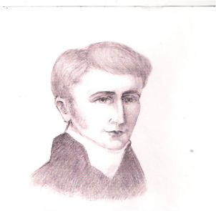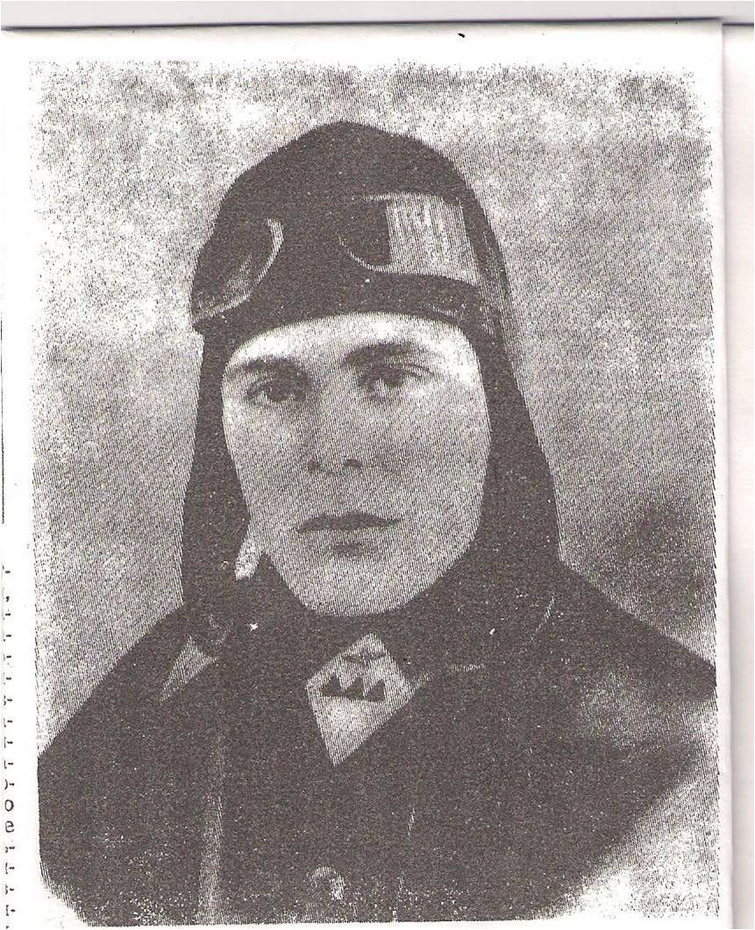

Il est né à Pokrovskoe Il était pilote. En 1942 cet homme a répété l’exploit de Nikolai Gastello. Il a détruit la colonne de fachistes.Il est mort comme un héros.

**5.**  **Текст для динамической паузы.**

Un ! Deux! Levons les bras

Trois! Quatre! Marchons au pas!

Un ! Deux! Les bras au dos!

Trois! Quatre! Nous serons forts!

1. **Ребус:**

|  |  |  |  |  |  |
| --- | --- | --- | --- | --- | --- |
| eda23 | 52r5 | drink19 | 30 | 053 | 031 |
| **P**omme | **A**rbre | **T**asse | **R**enard | **I**ris | **E**léphant |

1. **Кроссворд Les mots croisés**: Слова: 1 – столица, 2 – Родина, 3 – флаг, 4 – человек, любящий Родину, 5 – природа, 6 – герб, 7 – мама, 8 – гимн.В центре отгадываемое слово «патриотизм».

|  |  |  |  |  |  |  |  |  |  |  |
| --- | --- | --- | --- | --- | --- | --- | --- | --- | --- | --- |
|  | | | | | **4 P** |  | |  | |  |
| **A** |  | **6 A** | **8 H** |
| **T** |  | **R** | **Y** |
| **1 C** |  | | | | **R** | **5 N** | **M** | **M** |
| **A** | **2 P** |  | **3 D** |  | **I** | **A** | **O** | **N** |
| **P** | **A** | **T** | **R** | **I** | **O** | **T** | **I** | **S** | **7 M** | **E** |
| **I** | **T** |  | **A** |  | **T** | **U** | **R** |  | **È** |  |
| **T** | **R** | **P** | **E** | **R** | **I** | **R** |
| **A** | **I** | **E** |  | **E** | **E** | **E** |
| **L** | **E** | **A** |
| **E** |  | **U** |

1. **Таблица для высказываний**. (Слайд)

***…c`est….***

la Russie

mon village natal

ma famille

mon école

*…****ce sont****….*

les armoiries

les curiositées

les paysages magnifiques

les traditions

…***m`aide****…*

à être fier

à être patriote

…***me donne****…*

de la force

du courage

**9. Презентация** учащейся «Моя школа».

**10. Видеофильм** бывшего выпускника школы «Мой родной край».